**扫描电镜应用举例**

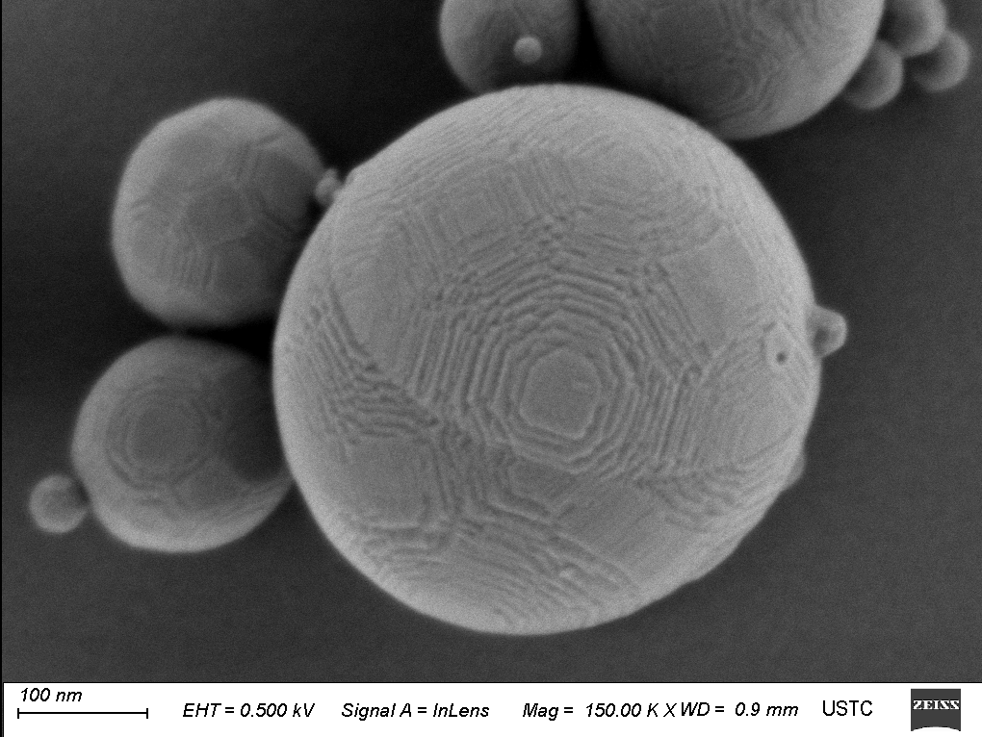

Al2O3纳米球，使用500V低电压观察其表面晶体台阶

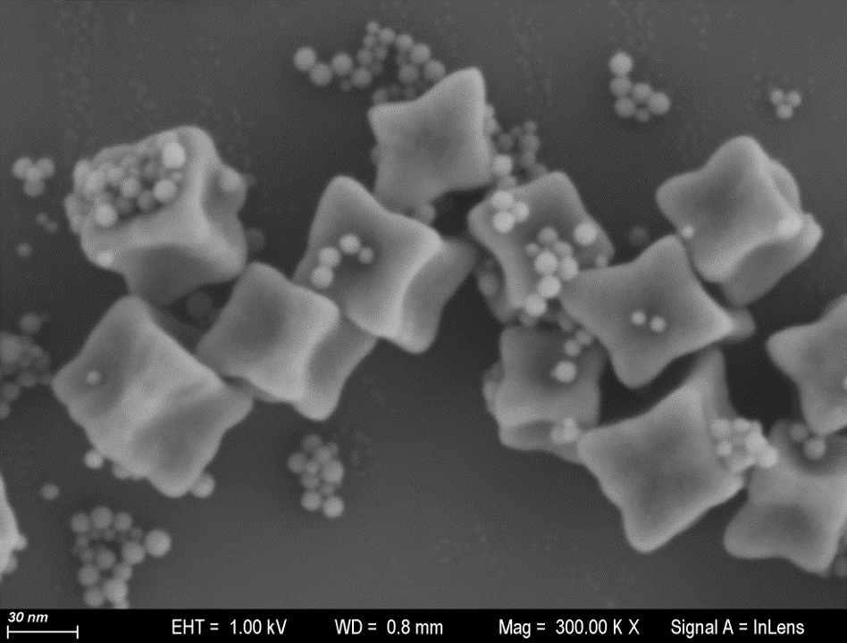

FeMn纳米复合晶体，1KV下高分辨成像

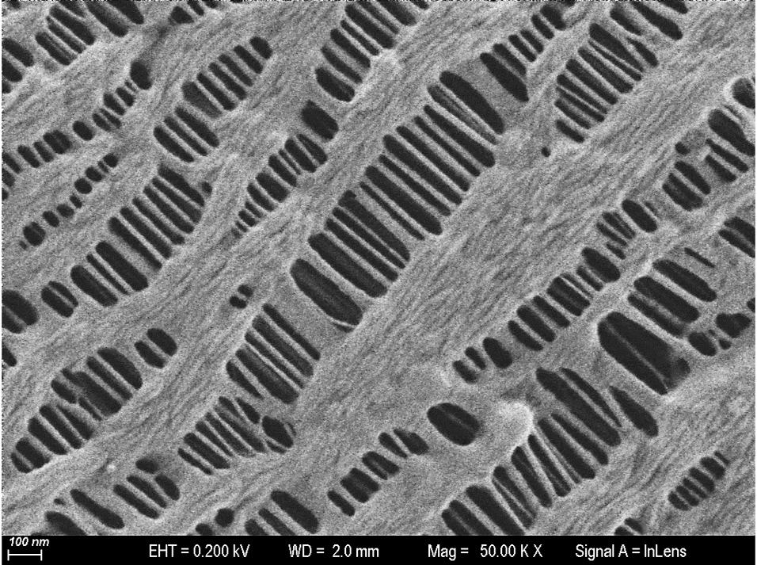

干法锂电池隔膜，使用200V超低电压获得隔膜细纹的无损形貌

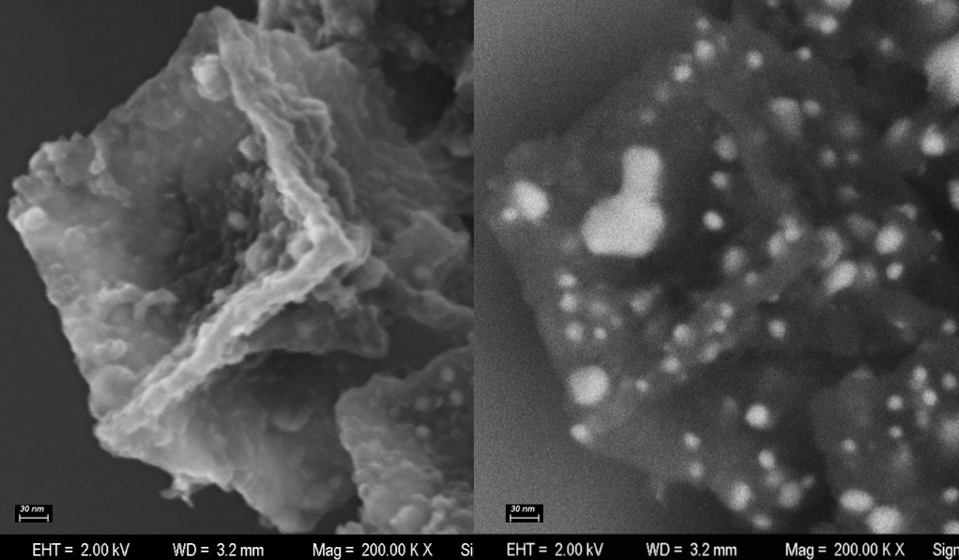

Co@MOF纳米催化剂，Inlens二次电子与ESB背散射电子同时成像

H:\sem picture\9-23-hjl-ITO\SE-contrast=25-15.tif

铜导线二次电子形貌像（Inlens）铜导线电子通道衬度像（取向衬度）（BSD）



碳管负载镍化合物颗粒的HAADF像（STEM）

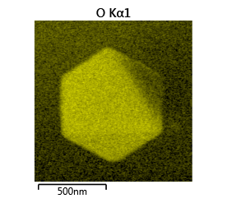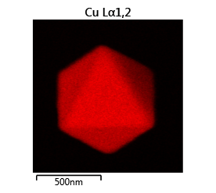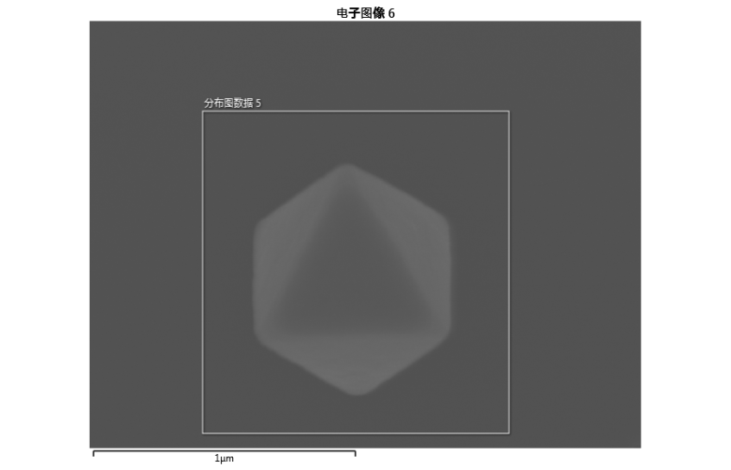

Cu2O二次电子像

Cu2O能谱面分布图

图示为a. 二次电子图像，b. 能谱面分布图，c. EBSD采集的带对比图叠加<111>60o孪晶界图，图中红色即为孪晶界，d. 晶粒取向分布图

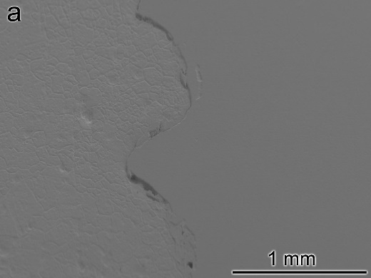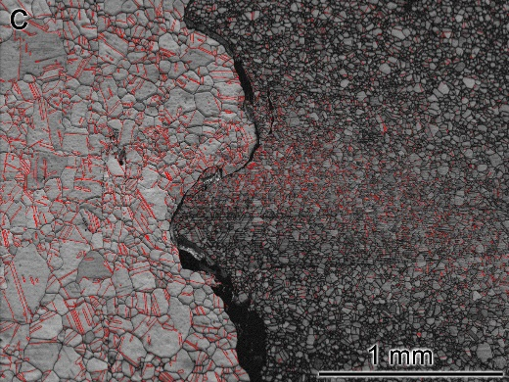

Fe

Cu

